Администрация муниципального обра30baния «Город Астрахань»
РАСПОРЯЖЕНИЕ
22 сентября 2017 года № 1042-р
«О временном ограничении дорожного движения на время проведения
сельскохозяйственной ярмарки»
В соответствии с Федеральными законами «О транспортной безопасности», «Об автомобильных дорогах и о дорожной деятельности в Российской Федерации и о внесении изменений в отдельные законодательные акты Российской Федерации» и «О безопасности дорожного движения», Законом Астраханской области «О случаях установления временных ограничения или прекращения движения транспортных средств по автомобильным дорогам регионального или межмуниципального, местного значения в границах населенных пунктов», постановлением Правительства Астраханской области от 16.03.2012 № 86-П «О Порядке осуществления временных ограничения или прекращения движения транспортных средств по автомобильным дорогам регионального или межмуниципального, местного значения в Астраханской области», во исполнение протокола совещания по организации сельскохозяйственной ярмарки на территории муниципального образования «Город Астрахань» от 19.09.2017:
- Ввести временное ограничение дорожного движения 23.09.2017 с 06:00 до 15:00 по пр. Воробьева от ул. М. Луконина до внутриквартального проезда между многоэтажными жилыми домами по пр. Воробьева, 9 и ул. М. Луконина, 14 на время проведения сельскохозяйственной ярмарки.
- Утвердить прилагаемую схему расположения технических средств организации дорожного движения на время проведения сельскохозяйственной ярмарки.
- Управлению информационной политики администрации муниципального образования «Город Астрахань» разместить настоящее распоряжение на официальном сайте администрации муниципального образования «Город Астрахань» и проинформировать население о принятом распоряжении в средствах массовой информации.
- Управлению транспорта и пассажирских перевозок администрации муниципального образования «Город Астрахань» организовать движение
транспортных средств осуществляющих перевозки пассажиров и багажа на муниципальных маршрутах регулярных перевозок муниципального
образования «Город Астрахань» в соответствии с разработанными маршрутами согласно приложению к настоящему распоряжению.
- Контроль за исполнением настоящего распоряжения администрации муниципального образования «Город Астрахань» возложить на начальника управления по коммунальному хозяйству и благоустройству администрации муниципального образования «Город Астрахань».
Глава администрации О.А. Полумордвинов

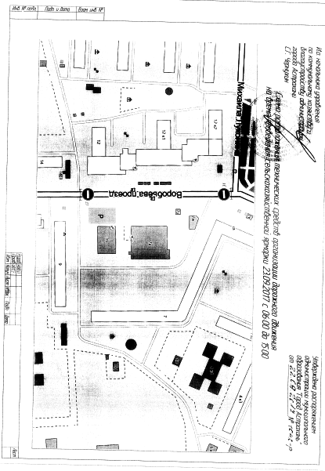

Приложение
к распоряжению администрации муниципального образования «Город Астрахань»
от 22.09.2017 №1042-р

МАРШРУТЫ
следования транспортных средств, осуществляющих перевозки пассажиров и багажа на муниципальных маршрутах регулярных перевозок в муниципальном образовании «Город Астрахань», при ограничении движения автотранспорта на время проведения сельскохозяйственной ярмарки 23.09.2017 с 06:00 до 15:00.

Маршруты №25н. При движении автобусов в прямом и обратном направлениях: ул. Н. Островского, ул. Звездная (разворот на ост.пункте «Звездная»), ул. Звездная, ул. Н. Островского... дал ее по утвержденному маршруту.
Маршрут №7с. При движении автобусов в прямом направлении: ул. Н. Островского, ул. Звездная не сворачивая на ул. Космонавтов, ул. Кубанская... дал ее по утвержденному маршруту.
При движении в обратном направлении: ул. Звездная не сворачивая на пр. Воробьева, ул. Н. Островского...далее по утвержденному маршруту.
Маршруты №21ск, 55с. При движении в прямом направлении: ул. Звездная не сворачивая на пр. Воробьева, ул. Н. Островского.. .далее по утвержденному маршруту.
При движении в обратном направлении: по утвержденному маршруту.
Маршрут №27с. При движении в прямом направлении: ул. Звездная не сворачивая на ул. Космонавтов, ул. Кубанская... дал ее по утвержденному маршруту.
При движении в обратном направлении: по утвержденному маршруту.

Начальник управления транспорта
и пассажирских перевозок Т.Я.Биймурзаев

